4 класс История искусства: Прочитать главу из энциклопедии (Энциклопедия для детей. Том 7. Искусство. Часть 2. Архитектура, изобразительное и декоративно-прикладное искусство XVII—XX веков.). «АРХИТЕКТУРА И СКУЛЬПТУРА БАРОККО» Выделенный текст переписать в тетрадь.

АРХИТЕКТУРА И СКУЛЬПТУРА БАРОККО
Наиболее характерные черты итальянской архитектуры XVII в. воплотились в памятниках Рима. Именно здесь ярче всего проявилась главная особенность барокко — стремление к созданию ансамбля. Этот стиль соединил постройки разных эпох в архитектурное целое. В римской архитектуре барокко появились новые типы храма, городской площади и дворцового ансамбля.
Первым образцом стиля барокко можно считать церковь Иль-Джезу, возведённую к 1575 г. архитекторами Джакомо Бароцци да Виньола (1507—1573) и Джакомо делла Порта (около 1537—1602) для монашеского ордена иезуитов. Автор основной части проекта Виньола обратился к форме купольной базилики. Центральный неф церкви здесь
короче и шире, чем в предшествующих постройках подобного типа, а вместо боковых нефов с двух сторон располагаются капеллы (часовни).
Очень торжественно выглядит интерьер храма, оформленный мощными колоннами и пилястрами, многочисленными скульптурными украшениями. Обилие деталей притягивает к себе внимание вошедшего в церковь, как бы намеренно затрудняя движение к области купола, где его ждёт пространственный прорыв вверх. Всё это напоминает духовный путь человека к общению с Богом — через преодоление страстей и пороков.
Интересна композиция фасада Иль-Джезу, выполненного Джакомо делла Порта. Мастер разделил огромную плоскость стены на два горизонтальных яруса, оформив каждый из них ордером. Более узкий верхний ярус обрамлён по краям спиралевидными деталями — волютами (итал. voluta — «завиток») и словно перетекает вниз. Это придаёт фасаду сложный и выразительный облик. Впоследствии такое оформление стало типичным для многих соборов и церквей в стиле барокко (позднее появился даже термин «иезуитский стиль», относящийся к этим постройкам).
*Базилика (от грет. «базилике» — «царский дом») — прямоугольное в плане здание, разделённое внутри столбами или колоннами на продольные части — нефы.
**Пилястр, или пилястра (от лат. pila — «столб»), — плоский вертикальный выступ стены в виде четырёхгранного столба, имеющий те же детали, что и колонна: основание (базу), ствол и венчающую часть (капитель).
***Ордер (от лат. ordo — «ряд», «порядок») — сочетание вертикальных несущих опор (колонн, столбов) и горизонтальных несомых частей (антаблемента) архитектурной конструкции, их строение и художественное оформление

Огромный вклад в создание церковной архитектуры барокко внесли три мастера: Карло Мадерна, Франческо Борромини и Лоренцо Бернини.
Главным делом жизни Карло Мадерны (1556—1629) была перестройка собора Святого Петра (1607—1617 гг.). К основному зданию, возведённому в эпоху Возрождения Микеланджело, он прибавил с западной стороны большой притвор, превратив весь собор из центрического в вытянутый базиликальный. Помещение храма обрело стремительное движение к подкупольному пространству, где находится могила Святого Петра.
Франческо Борромини (1599— 1667), ученик Мадерны, построил в своей жизни не очень много. В Риме он возвёл церкви Сант-Аньезе на площади Навона (1653—1661 гг.), Сант-Иво во дворе Римского университета (1642—1660 гг. ) и Сан-Карло алле Куатро Фонтане (1634— 1667 гг.).
Для церкви Сан-Карло был отведён маленький и очень неудобный участок на перекрёстке двух улиц. Возможно, поэтому Борромини сделал храм очень небольшим, что необычно для построек барокко. По углам расположены четыре скульптурные группы с фонтанами, отсюда и название церкви. Овальное в плане здание перекрыто куполом. Фасад по традиции делится на два яруса, оформленных ордером. Стена верхнего яруса то прогибается, то слегка выступает вперёд, и её (Движению вторит изогнутая линия перекрытия. Кажется, что плотная, тяжёлая масса камня постоянно меняется прямо на глазах — это любимый мастерами барокко мотив преображения материи. В интерьере храма чистый белый цвет делает все детали светоносными и легкими. Здесь всё располагает к сокровенному общению человека с Богом.
В XVII столетии в Италии возводилось много дворцовых ансамблей. Мастера барокко стремились соединить в них черты городских и загородных построек. Яркий образец такого подхода — палаццо (дворец) Барберини (1625—1663 гг.).
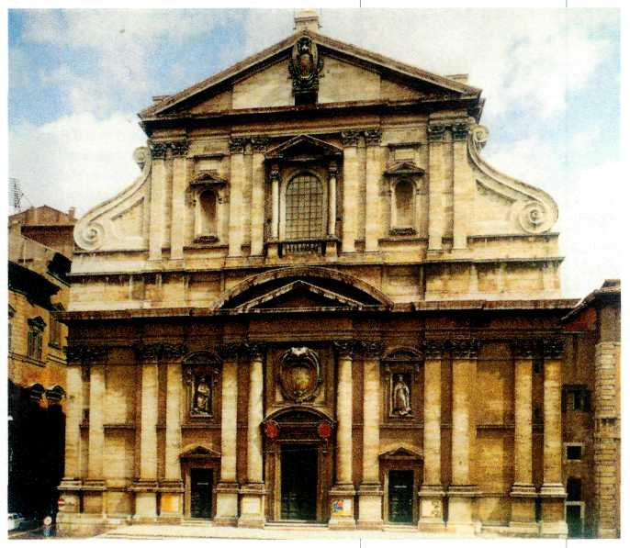
Джакомо Бароции да Виньола, Джакомо делла Порта.
Церковь Иль-Джезу.
1575 г.
Рим.
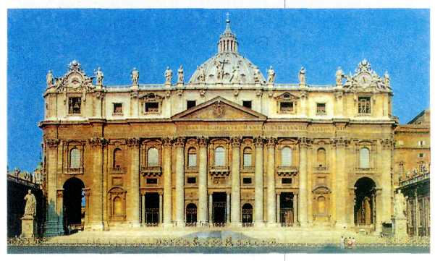
Карло Мадерна.
Собор Святого Петра. Фасад. 1607—1617 гг.
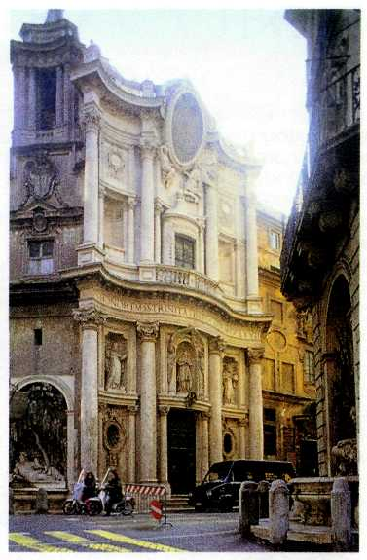
Франческо Борромини.
Церковь Сан-Карло алле Куатро Фонтане. 1634—1667 гг.
Рим.
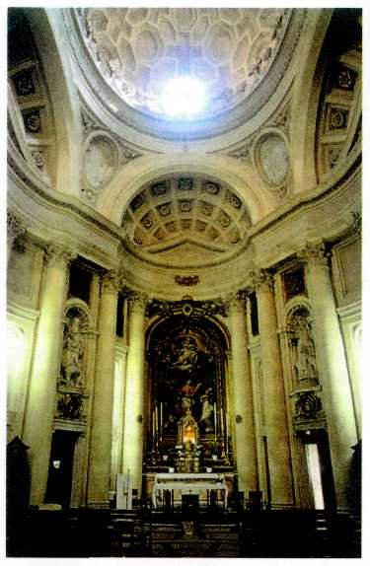
Франческо Борромини.
Церковь Сан-Карло
алле Куатро Фонтане.
Интерьер.
1634—1667 гг.
Рим.
Его строительство начал Мадерна и завершили Борромини и Бернини. Со стороны входа здесь впервые появился парадный двор, форму которого определил фасад с сильно выступающими боковыми крыльями. Двор объединял здание с городским ансамблем. С противоположной стороны раскинулся парк. Таким образом, дворец связан с городом и в то же время образует в нём некий особый мир, сочетающий в себе архитектуру и живую природу.
ЛОРЕНЦО БЕРНИНИ
(1598—1680)
Трудно найти мастера, обладавшего столь мощным дарованием, как Лоренцо Бернини. Подобно великим творцам эпохи Возрождения, он в равной степени проявил себя и в скульптуре, и в архитектуре.
Бернини родился в Неаполе в семье художника и скульптора. В двадцать пять лет он был уже знаменит и с этого времени работал главным образом в Риме.
Первой зрелой скульптурной работой Бернини стал «Давид» (1623 г.). Согласно Библии, юноша-пастух Давид (будущий царь Иудеи) победил в поединке великана Голиафа, сильнейшего воина армии филистимлян — народа, воевавшего с иудеями. В эпоху Возрождения Микеланджело и Донателло создали скульптурные образы этого библейского героя, которые считались идеальными. В отличие от своих предшественников Бернини показал сам поединок Давида с Голиафом, а не подготовку к нему и не его финал. Давид резко
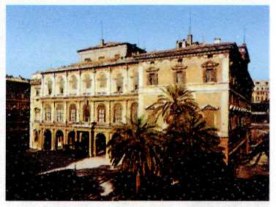
Карло Мадерна, Франческо Борромини, Лоренцо
Бернини. Палаццо Барберини. 1625—1663 гг. Рим.
разворачивается, чтобы метнуть камень из пращи в голову противника. Ноги широко расставлены, лицо отражает мрачный азарт битвы: брови сдвинуты, нервно закушена нижняя губа, на лбу пролегли глубокие складки. Бернини превратил своего Давида в некий символ Божественного правосудия.
В произведениях Лоренцо Бернини много черт, неизвестных эпохе Возрождения. Скульптор показывал не состояние героев, а действие, из которого выхвачено краткое мгновение. Силуэты фигур усложнились. В XVI столетии Микеланджело стремился сохранить природную фактуру мрамора, порой оставлял большие участки необработанными. Бернини шлифовал камень, заставляя его играть множеством бликов. Он передавал тончайшие нюансы: фактуру ткани, блеск глаз, чувственное обаяние человеческого тела.
Главная тема в творчестве Бернини — размышления о жизни и чувствах человека, вот почему его так сильно привлекал жанр скульптурного портрета. Прежде чем начать работать, мастер долго наблюдал за моделью и делал большое число зарисовок. Следя за поведением героев в различных ситуациях, он пытался поймать момент, когда сущность их характеров и внутренний мир открывались наиболее ярко. Это «остановленное мгновение» он запечатлевал в камне. Невозможно забыть пытливое и властное выражение лица, живо переданное в портрете кардинала Шипионе Боргезе, выполненном около 1б32 г. Полон глубокого обаяния образ возлюбленной скульптора Констанции Буонарелли (около 1635 г.). Бернини изобразил её очень интимно, с растрепавшимися волосами, без украшений. Но именно это позволяет почувствовать силу темперамента, энергию и душевную открытость модели. Скульптор стремился представить своих героев в минуты глубокого эмоционального подъёма, который он виртуозно передавал через жесты, неожиданные ракурсы, выражение лица, гибкую и подвижную мимику.
Уже зрелым мастером Бернини создал одну из лучших своих композиций — «Экстаз Святой Терезы» (1645—1652 гг.) для алтаря капеллы семейства Корнаро в римском храме Санта-Мария делла Витториа. Святая Тереза Авильская жила в Испании в XVI в., занималась богословием, реформировала монашеский орден кармелиток. Бернини изобразил мистическое видение, описанное в её духовном сочинении: «Я видела ангела в телесном обличье по левую руку от меня. Он был мал ростом и очень красив. Я видела в его руках длинную золотую стрелу, на острие которой словно бы горел огонь. И затем показалось мне, что этой стрелой он несколько раз пронзил моё сердце и проник до самых моих внутренностей, а когда он извлёк стрелу, показалось мне, что он взял с нею моё сердце, и он оставил меня воспламенённой великой любовью к Богу». Беломраморную группу — Святую Терезу и ангела — мастер поместил среди колоннады из цветного мрамора, а фоном стали позолоченные лучи, символизирующие Божественный свет. В многоцветном окружении скульптура кажется пронизанной этим светом насквозь. Святая Тереза погружена в состояние духовного озарения, внешне похожее на смерть: голова запрокинута, глаза закрыты. Её фигура почти не угадывается за крупными, выразительно вылепленными складками одежды; кажется, что в их волнах рождаются новое тело и новая душа, а за внешней мертвенной неподвижностью скрывается гигантское движение духа.
Бернини всю жизнь сопутствовали признание и успех. Круг его
заказчиков составляли папы, кардиналы и высшая римская аристократия. Творчество Бернини во многом определило пути развития всей европейской культуры XVII в. В лучших его работах виден настоящий мастер, вошедший в искусство со своей темой — темой духовного преображения человека.
*Праща - оружие в виде ремня с расширенной средней частью для метания камней или металлических шаров.

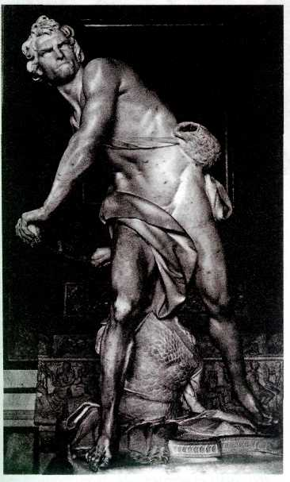
Лоренцо Бернини. Давид. 1623 г. Галерея Боргезе, Рим.

ПЛОЩАДЬ СВЯТОГО ПЕТРА
Лоренцо Бернини выполнял работы для собора Святого Петра с 1624 г. до конца жизни. Он создал монументальные статуи святых и папские надгробия, возвёл кафедру в главном алтаре и киворий (надстройку) над могилой Святого Петра — удивительный пример единства скульптуры и архитектуры. Но самое замечательное творение мастера — площадь перед собором (1657—1663 гг.).
Площадь нередко становилась местом папских богослужений. Именно здесь, перед главным собором католического мира, огромное число паломников, говорящих на разных языках, должны были почувствовать своё духовное единство.
Для воплощения этих идей Бернини нашёл замечательное решение. Пространство перед храмом превратилось в ансамбль из двух площадей: первая, в форме трапеции, обрамлена галереями, отходящими от собора; вторая имеет форму овала, обращена к городу и оформлена двумя колоннадами. В симметричных точках этого овала расположены фонтаны, а между ними — обелиск, который позволяет ориентироваться на огромной площади. Общие очертания ансамбля имеют скрытое сходство с ключом, напоминая об известных словах Христа, обращённых к апостолу Петру: «И дам тебе ключи Царства Небесного». Характерный для барокко эффект «затягивания» в глубину архитектурного пространства чувствуется здесь с особенной силой. Колоннады, как огромные руки, охватывают человека и увлекают к собору. Его фасад естественно и гармонично сочетается с площадью.
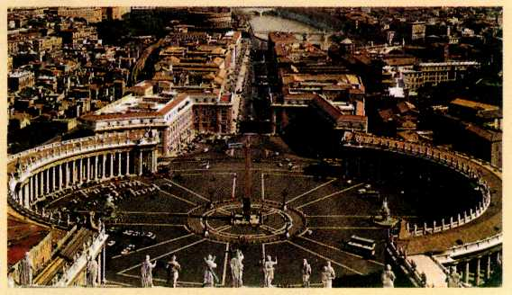
Лоренцо Бернини. Площадь Святого Петра. 1657—1663 гг. Рим.
Фасад церкви Сант-Аньезе эффектно сочетается со знаменитым фонтаном «Четыре реки». Своё название фонтан получил из-за скульптур, которые символизируют реки четырёх частей света — Дунай (Европа), Ганг (Азия), Нил (Африка) и Ла Плату (Америка).
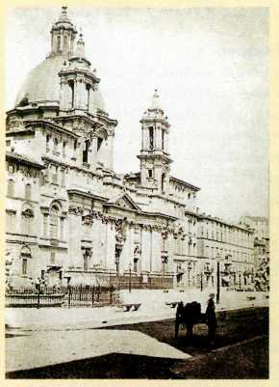
Франческо Борромини.
Церковь Сант-Аньезе. 1653—1661 гг. Рим.
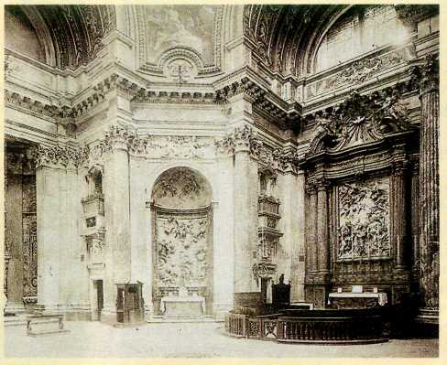
Франческо Борромини.
Церковь Сант-Аньезе. Интерьер. 1653—1661 гг. Рим.
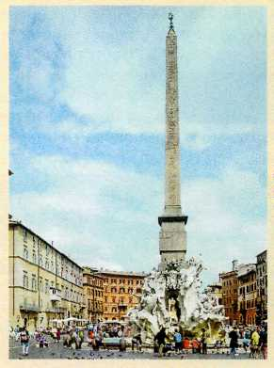
Лоренцо Бернини.
Фонтан «Четыре реки».
1648—1651 гг. Рим.
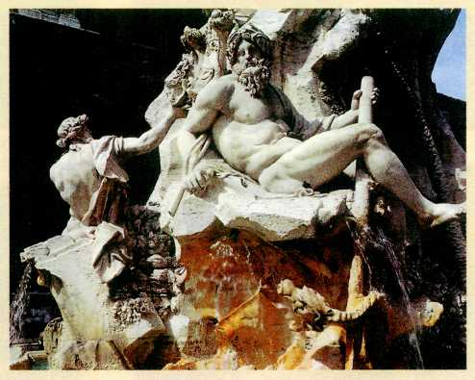
Лоренцо Бернини.
Фонтан «Четыре реки». Фрагмент. 1648—1651 гг.
Рим.
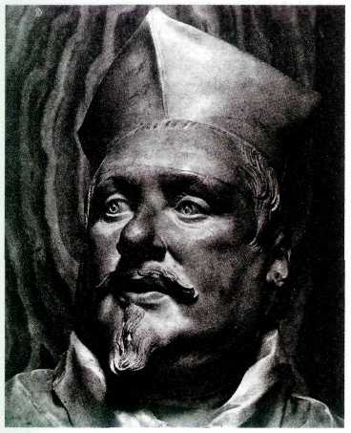
Лоренцо Бернини. Портрет кардинала Шипионе Боргезе. Фрагмент. Около 1632 г. Галерея Боргезе, Рим.
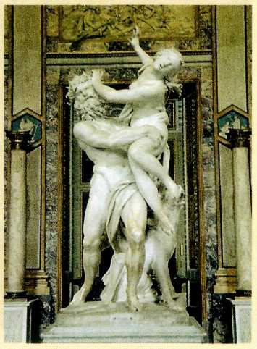
Лоренцо Бернини.
Похищение Прозерпины. 1621—1622 гг. Галерея Боргезе, Рим.
Скульптурная группа на тему из древнеримской мифологии построена на противопоставлении двух образов — могучего бога подземного мира Плутона и нежной, изящной Прозерпины (дочери богини плодородия Цереры), которую Плутон похитил, чтобы сделать своей женой. Фигура Прозерпины уменьшена в размерах, и этим ещё сильнее подчёркнута тщетность её сопротивления.
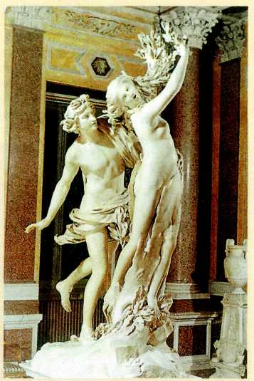
Лоренцо Бернини.
Аполлон и Дафна. 1622—1624 гг. Галерея Боргезе, Рим.
В основу композиции положен сюжет из произведения древнеримского поэта Овидия «Метаморфозы»: бог Аполлон преследует нимфу по имени Дафна, которая стремилась соблюсти целомудрие. В момент, когда Аполлон уже почти настиг свою жертву, произошло чудо: бога превратили Дафну в лавровое дерево.

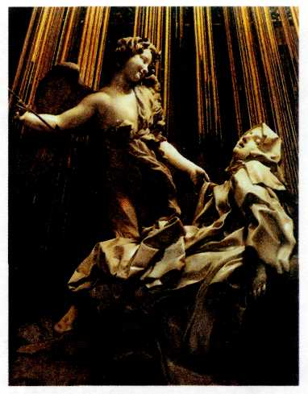
Лоренцо Бернини.
Экстаз Святой Терезы. 1645—1652 гг. Капелла Корнаро церкви Санта-Мария делла Витториа, Рим.

